

《Web前端高级技术》
课程设计报告

设计题目： 待办清单系统
院 系： 计算机科学与工程学院
专 业： 软件工程
班 级： 软件161
学 号： Z09416137
姓 名： 陆妍婷
指导教师： 周荣
设计地点： 16-507
开课时间： 2017 至 2018 学年第 2 学期

常熟理工学院计算机科学与工程学院 制
学生姓名 成绩

指导教师（签名）
年 月 日

目录

1. 设计目的和任务.........................................................................................2
2. 开发环境.....................................................................................................2
2.1 硬件环境..............................................................................................2
2.2 软件环境..............................................................................................3
3.设计题目.......................................................................................................3
3.1 题目名称..............................................................................................3
3.2 题目详细描述........................................................................................3
3.3 功能要求...............................................................................................3
4. 相关技术及知识点........................................................................................4
4.1 XXX.......................................................................................................4
4.2 XXXXXXXXXX.....................................................................................4
5. 设计与实现...................................................................................................7
5.1 XXX………………………………….
5.2 XXX………………………………….
…
(包括每个设计点的文字描述，图表，关键代码)
每个图应在下方编号，如“图5-1”表示第5部分的第1个图。
每个表应在上方编号，如“表4-2”表示第4部分的第2个表。
6. 总结...............................................................................................................8
7. 参考资料……………………………………......

- 设计目的和任务
1.1目的：记录待办事项
1.2任务：督促完成每日任务

- 开发环境
2.1硬件环境：HP电脑+465G硬盘+无限网卡+局域网
2.2软件环境：WINDOWS 10+sublime text3+chrome

- 设计题目
3.1题目名称：待办事项清单
3.2题目详细描述：
- 登录注销
- 添加待办事项
- 标记任务完成
- 新建清单
- 隐藏、显示已完成的事项
- 更改样式功能
- 本地保存清单
- 查找待办事项
- 排序
3.3功能要求
１.需要用户登录才能使用待办事项清单，具备注销功能
２.原来有待办事项，也可自行编辑
３.打勾则显示有线表示完成
４.可以自行添加要做的事的清单
５.打勾后则会显示灰暗（隐藏），去掉勾后灰暗会消失显示明亮（显示）
６.改样式，选中按钮后字体的颜色会改变
７.再次新建时，会显示曾新建过的清单名称
８.在搜索框中输入想要的事项即可显示
９.按动按钮，可以把没做完的排到上面去

- 相关知识点
１.相关ｃｓｓ以及效果的ｆｕｎｃｔｉｏｎ
２.ｆｕｎｃｔｉｏｎ，在源代码中写入以及后期编辑进去
３.按钮，ｆｕｎｃｔｉｏｎ，一起完成触发
４.ｆｕｎｃｔｉｏｎ功能
５.Ｆｕｎｃｔｉｏｎ 和按钮
６.ｆｕｎｃｔｉｏｎ找到元素，然后设置更改
７.ｉｎｐｕｔ默认属性
８.加入了搜索函数，如果是就会触发搜索
９.ｔｏｇｇｌｅｂｕｔｔｏｎ有两种状态，编辑进行触发

五、设计与实现
１.首先进入的是登陆界面，在这个界面首先注册一个账号，在注册账号时会有一个写死注册码11111111，如果注册码不对的话是不能正确注册的，然后注册成功的话就会显示网页正上方弹窗“3s后回到登陆界面”，然后回到刚才页面，可以登陆用刚才的账号进行登录，因为没有连接后台数据库，所以没有检查是否用户已经存在等等更深的技术，还做了一个忘记密码重置的效果，但是这些并没有连接后台。
登陆时会检查密码账号是否为空，用户帐号只能为15字以下的字母或者数字，如果不满足要求会提醒，并且不能登录，在这些满足之后本该后台检验，这里没有做后台所以没有后台这些步骤。，登录的话就是来到了待办事项清单的页面。
注册页面是相似的，检测账号密码是否满足条件，多了一步是检查注册码是否正确和两次输入密码是否一致，满足后即可成功。重置密码也是类似的，不做赘述。
注销则是会退回到登陆页面，需要重新登陆。
整个页面的样式css由互联网上的样式拼凑而成，包括猫头鹰控件，飘雪动态，注册小板块的转动等，运用了js等技术最终显示。
这里简单用一段代码举例：
这段就是表示用户名不能为空的代码。
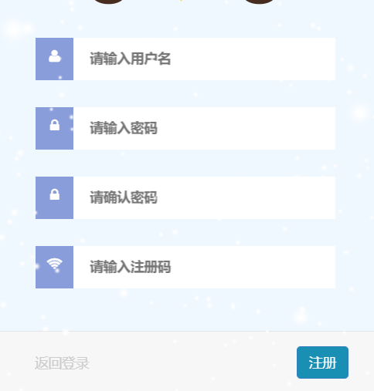

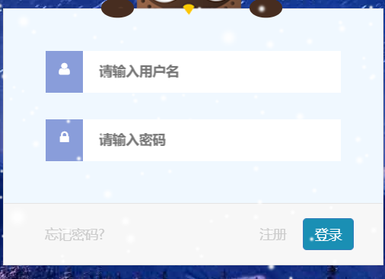
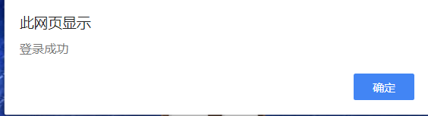

２.在这次的系统中本就编写了几个事项例子，如web大作业等（图２.１），是写在代码里面的，不管后续对他有什么操作，重新加载后还是会显示的，如果要修改的话只能在源代码修改。在这个页面，可以对这些清单进行编辑，点击事件就可以进行编辑了，无论对哪一个事件点击，都可以触发其他事件的编辑状态，但是是可以单独编辑的，对于其他的事件的编辑没有影响（图２.２）
数据库显示没有完成，其他都完成了，当然也可以在清单页面上对他编辑。
ifEdit:false引入了一个编辑变量。
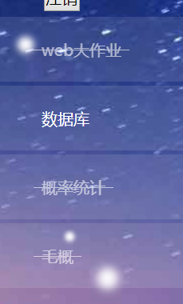
图２.１

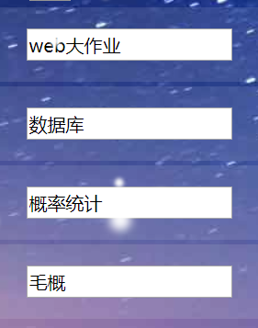
图２.２
。
- 这项功能是由这个方法够成，来判断是否完成，完成的话你就会勾掉，那么就会触发标记的功能，用到的样式在11.css和22.css中
这里用到的function是：
markAsDoneOrUndone: function(item) {
item.done = !item.done;
}
标记是否完成或者没有完成
deleteItemFromList: function(item) {
let index = this.todo.indexOf(item)
this.todo.splice(index, 1);
}
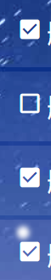

4.这段用的是表单和function,点击新建的话就会新建一个事项清单，用到的是additem，新建清单的label是newitem，在additem用这个label来进行设置新建，点击就会触发新建v-on:submit.prevent="addItem"，在button里面用的type 就submit.
这里用了function ，
addItem: function() {
this.todo.push({label: this.newitem, done: false});
this.newitem = '';
},
以及表单来完成。

- 与第三条相连接，如果已经勾选就会自动显示隐藏灰暗或显示明亮。
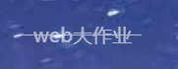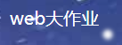

- 这里是更改样式，设定的是改变这个页面的字体。
这个功能的意思是，找到todolist的元素，让这个元素样式里的颜色变为设定的黄色。
图６.１是按钮
图６.２是更改前
图６.３是更改后
function changeyangshi(){
x=document.getElementById("todolist")//找到元素
x.style.color="yellow";//更改样式
}
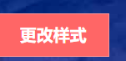图６.１
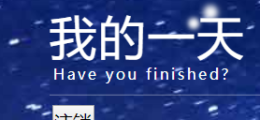图６.２
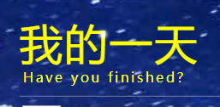图６.３

然后再表单中加入一个按钮来触发事件

<button type="button" onclick="changeyangshi()">更改样式</button>
７.这里用的是input的默认属性ａｕｔｏｃｏｍｐｌｅｔｅ
截图不方便，只能演示，就是说如果你在新建里面输入的话，就会看到以前新建过的那些名字，也可以点击然后再次新建。
８.
<!--搜索-->
<div class="sousuoyangshi">
<input v-model="searchinfo" type="text">
<button @click = "ifsearch = true;search() ">搜索</button>
<button @click = "ifsearch = false">取消搜索</button>
</div>
这里的意思是，如果点击，也就是显示true的话，就会调用search功能对事项进行搜索，然后点击 取消搜索的话，也就是显示false的话，就会取消调用search 功能，回复原来的样子。然后要搜索什么的话是拷贝了一份我的事项代码，进行搜索，所以说假如我的事项里面有两个包含web的事项，只搜索web也是可以搜索到两个事项的，因为作用在整个事项代码里面。
图８.１为显示搜索，图８.２为取消搜索
这里有一个ｆｕｎｃｔｉｏｎ
search:function(){
this.searched = searchByName(this.todo, this.searchinfo);
}
用来判断是否进行搜索。
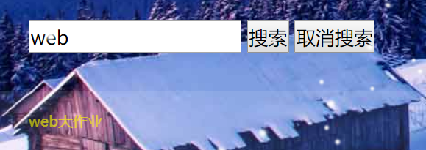
图８.１
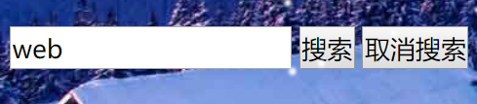
图８.２
９.<togglebutton
label="移动？"
name="todosort"
v-on:clicked="clickontoogle" />
这段是用来实现将未完成的排序到上面去的，点击触发。
图９.１为原始排列，图９.２表示排序后的状态
togglebutton有两种状态可以切换，点击触发。
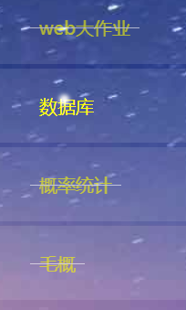图９.１
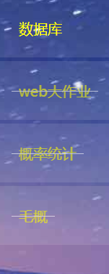图９.２

- 总结
跟着菜鸟教程一起学习，做的这个网页系统，学习到了更多，比如说更改样式是写出怎样的function，然后调用。
学习开发，需要一次一次的调试，只有实践才是唯一的通道。
在过程中，我有一个额外的收获，在参考登陆页面的时候，我把登陆页面的雪花动态加入了待办事项页面，本来这个雪花动态我是不会用的，在摸索模版之后，搜索了办法，知道了动态样式的大概样子以及如何编写，以后也可以使得页面更具有可观赏性。
在编写代码的时候我发现组件这一块对我来说是十分困难的，于是我来到菜鸟教程学习这些组件，组件可以扩展 HTML 元素，封装可重用的代码。组件可以扩展 HTML 元素，封装可重用的代码。我学到了组件的很多知识，组件分为局部和全局，还有组件的很多属性，例如父组件是使用 props 传递数据给子组件，但如果子组件要把数据传递回去，就需要使用自定义事件，可以使用 v-on 绑定自定义事件, 每个 Vue 实例都实现事件接口等，对于我编写代码是有益处的，我学到很多之前不知道的方法和作用。同时我对方法的编写也是比以前有所进步，一开始我在页面上使用的参数是从网上学习来的，可是根本不能实现，我忽略了很重要的一点，我找到的方法是有参数的，而我的页面一直是没有参数的，除非重写，于是只好放弃，在这一次又一次的失败和尝试后，完成了搜索功能。
诸如此类的困难遇到很多，但还是一一解决，学习了很多，也收获很多。
另外，一定要做好备份，这是我第二次写的报告，第一次写好的报告没有保存，导致辛苦的成果泡汤。这个系统还有许多不足之处，以后随着学习的深入接着改善。

七．参考
ｗｗｗ．１７素材网 ：http://www.17sucai.com/pins/28834.html
这里参考的是登录页面，用了这里的样式稍加修改而成；
菜鸟教程：http://www.runoob.com/try/try.php?filename=try_changestyle1
参考的是修改样式的属性，查找元素然后改变元素颜色
懒人之家：http://www.lanrenzhijia.com/js/4779.html
这里参考的是布局以及添加待办事项功能

